Załącznik 33 (kl. V – VII) cygan.i@jedrus.net
Ćwiczenia utrwalające artykulację głoski {r}. Różnicowanie {r-l}.

Polecenie 1: Wykonaj ćwiczenie i zapisz wyrazy w zeszycie. Przeczytaj głośno.

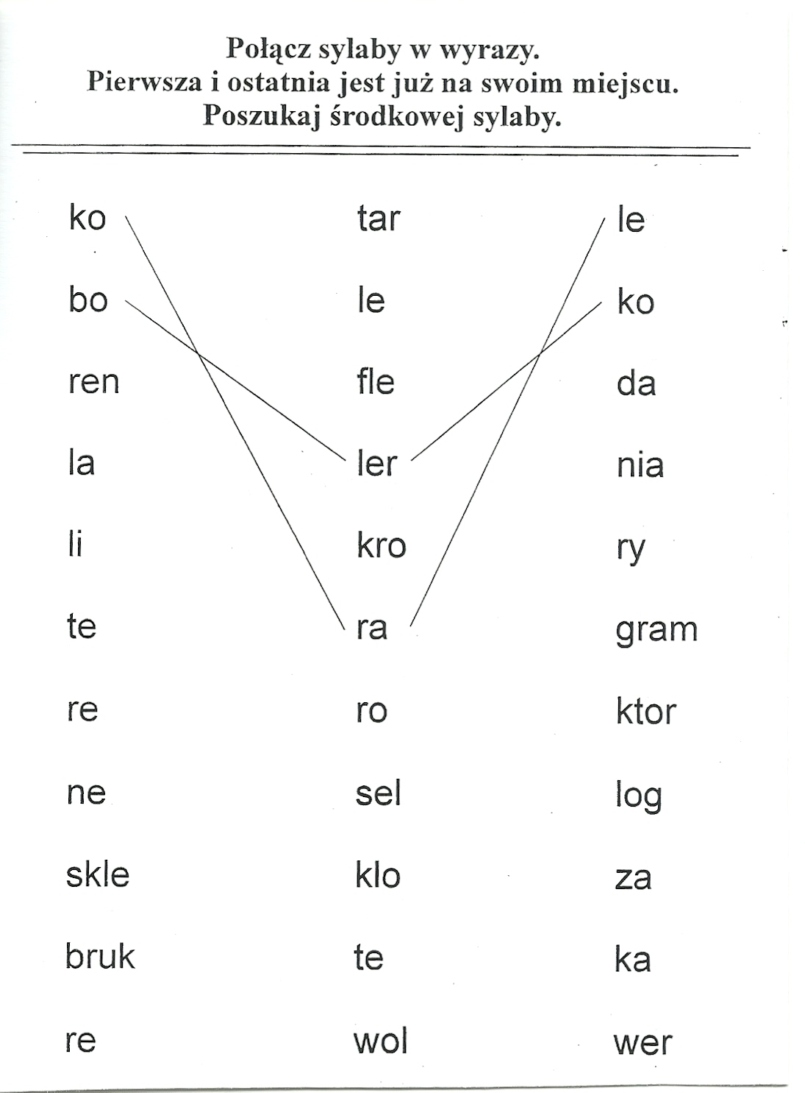

Polecenie 2: Wykonaj ćwiczenie i zapisz wyrazy w zeszycie. Przeczytaj głośnio i wyraźnie. Pamiętaj, ćwiczysz poprawną wymowę.
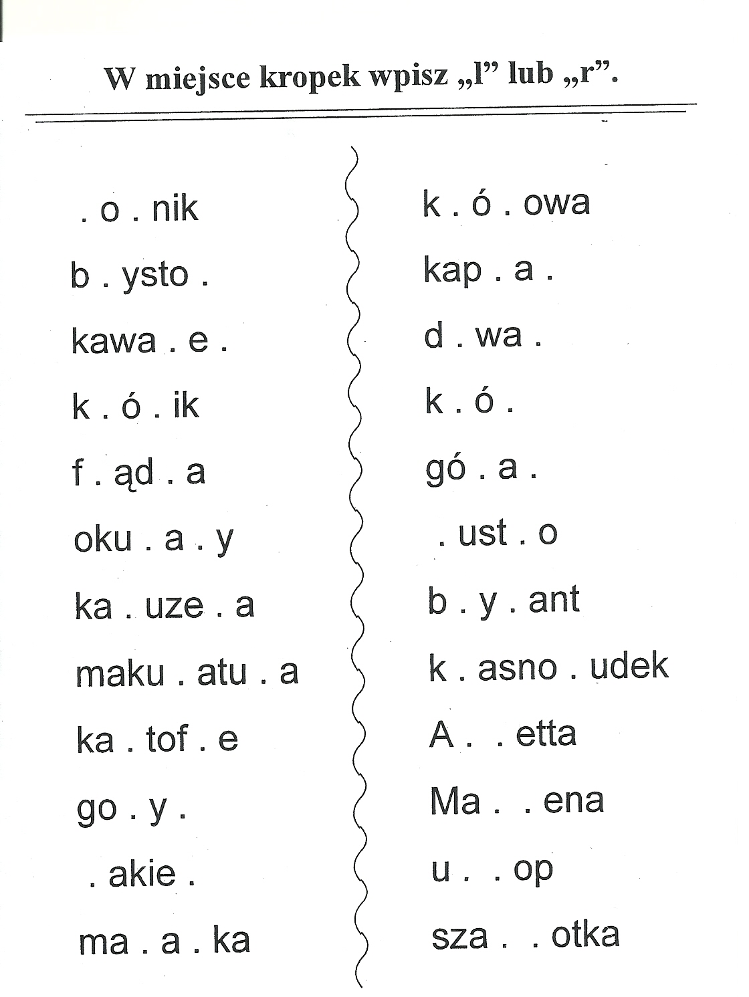

Trudniejsze wyrazy: brystol, kapral. Sprawdź co oznaczają. Wzbogacisz swoje słownictwo.

Prześlij wykonane ćwiczenia na w/w adres.

